Було встановлено, що тотожне відображення, паралельне перенесення, осьова і центральна симетрії, а також поворот є рухами (теорема). Виявляється, що всі рухи на площині фактично вичерпуються наведеними вище. Доведемо таку теорему про структуру групи рухів.

**Шаль Мішель (1793—1880) —французький математик та історик математики. Створив новий напрям у науці — обчислювальну геомет­рію.**

***Теорема 10*** (Шаля). Будь-який рух на площині єодним з таких відображень:

1) поворот (включаючи центральну симетрію і тотожне відображення);

2) паралельне перенесення;

3) осьова симетрія;

4) композиція повороту і паралельного перенесення;

5) композиція осьової симетрії і паралельного перене­сення.

Для доведення цієї теореми потрібні деякі допоміжні твердження (леми).

***Лема 1.* Нехай *А* і *B —* різні точки площини, а f— такий рух, що**

**f*(А)* = А, f*(В) = В.* Тоді або f = ε , або f— осьова симетрія.**

Проведемо через точку Aпряму ***а,*** перпендику­лярну до прямої AB***.*** Нехай також С***'*** =f(С). За теоре­мою 6 ***ВАС' =******ВАС*** = 90°, тому точка ***с'*** належить прямій ***а.*** Оскільки ***ас = ас',*** то або точки ***с*** і ***с'*** збі­гаються, або ***а*** — середина відрізка ***сс'.*** У першому ви­падку f(а) = а, f(В) = В, f(С) = С***'***. За теоремою 7 f = ε. У другому випадку (рис. ) ***f(А) = А, f(в) = в,* f(С) =** ***с'.*** Проте для осьової симетрії g відносно прямої ***ав* g*(а) = а,* g*(В) = В, g(С) = с'.*** Отже, f= g**.**

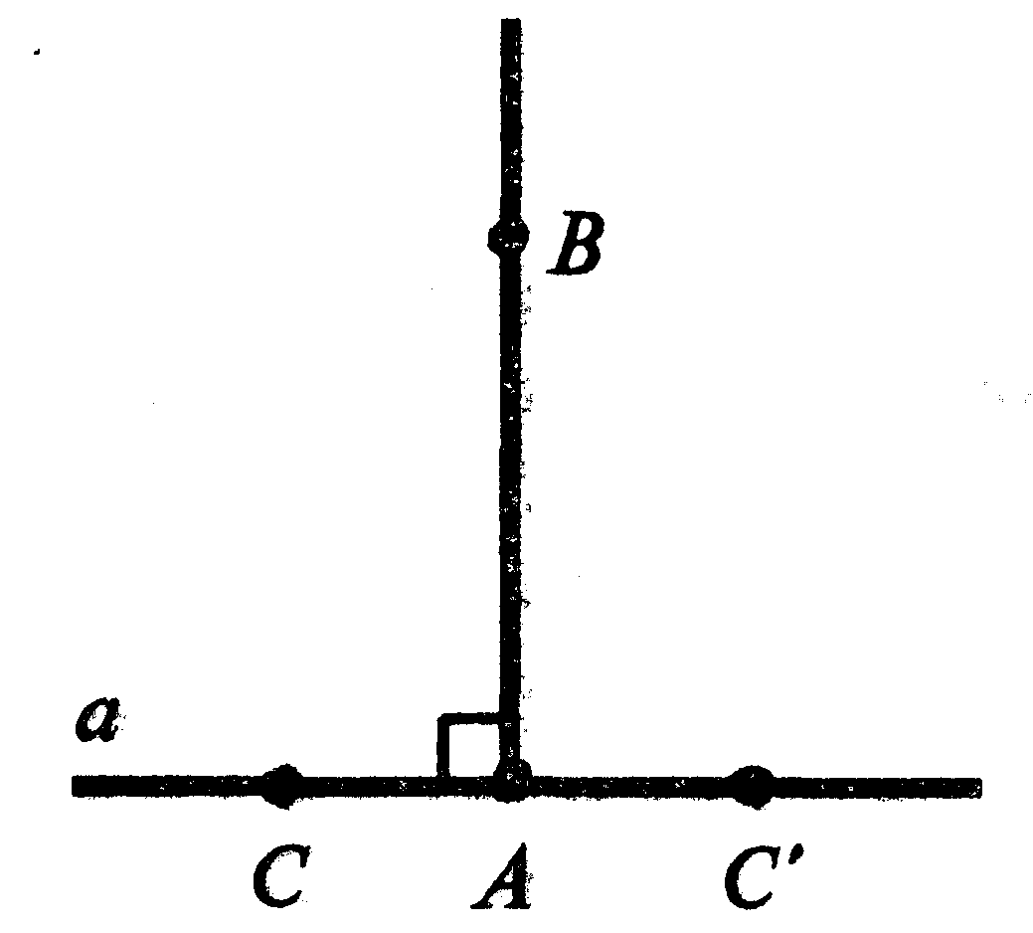

***Лема 2.* Композиція повороту навколо точки *О* і осьової симетрії відносно прямої, що проходить через точку О, є осьовою симетрією.**

Доведення проведіть самостійно.

***Лема* 3. Нехай для деякого руху tі точки *О* справджується рівність**

**t*(0) = О.* Тоді або t = ε, або *і —* осьова симетрія з віссю, що проходить через точку О, або t— поворот навколо точки *О.***

Якщо для руху t всі точки нерухомі, то **t = ε.** Нехай ***А*** — така точка, що ***А' = t(А)*** і точки ***А, А'***—різні. Розглянемо поворот g навколо точки ***О*** на кут ***А'ОА,*** причому такий поворот, що g***(А') = А*** (рис. ).

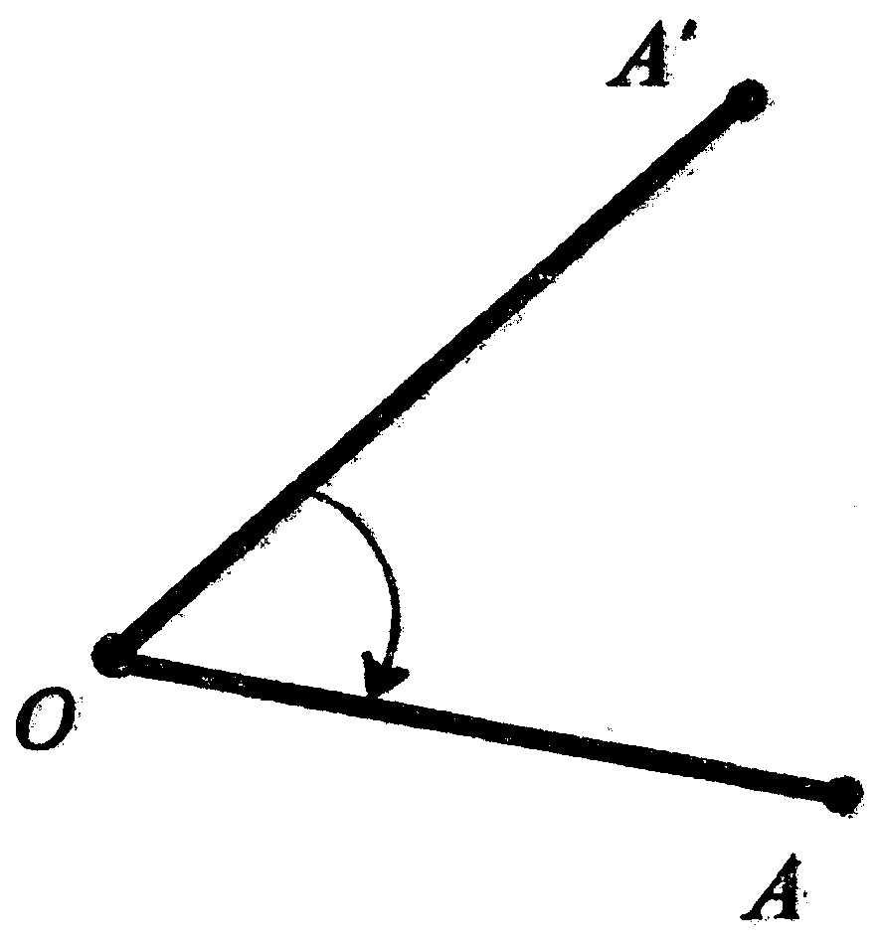

Тоді для руху  маємо **h(O*)* = h*(А)* = g(t(A)) = g(A*'*) =** ***А.*** За лемою 1 або h = **ε,** або h—осьова симетрія відносно прямої ***ОА.***

У першому випадку , отже, t= g-1 і за теоре­мою 3 t — поворот. У другому випадку , де g-1— поворот навколо точки О, h — осьова симетрія відносно прямої, що проходить через точку О. За лемою 2 t— осьова симетрія з віссю, що проходить через точку ***О.***

Тепер доведемо теорему Шаля.

Нехай f—довільний рух на площині. Якщо всі точки при цьому русі нерухомі, то **f = ε.** Нехай ***А*** — така точка, що **f*(А) = А'*** і **точки *А, А'*** різні. Розглянемо пара­лельне перенесення gвздовж променя ***А'А*** на відрізок ***А'А.*** Тоді для руху  маємо h***(А) = g(f(А)) =g(A')= А.*** Залемою 3 можливі такі випадки:

1) h = ε, тоді f = g-1 ***—*** паралельне перенесення;

2) h— осьова симетрія, тоді  — композиція осьової симетрії і паралельного перенесення;

3) h — поворот, тоді — композиція поворо­ту і паралельного перенесення.

**Зауваження. При доведенні теореми Шаля ми тільки один раз використали лему 2 (див. доведення леми 3). Сформулюємо тепер наслідок з теореми Шаля, доведення якого можна провести аналогіч­ним чином, але не використовуючи лему 2.**

Наслідок. ***Будь-який рух на площині є композицією таких рухів:***

***1) повороту; 2) паралельного перенесення; 3) осьової симетрії.***